자료배포 : 2024.12.03
보도요청 : 배포 이후
자료문의 : 안종연 주임 (02 410 9831) / 남예주 과장 (9089) / 장진혁 과장 (0429)

한미약품 ‘에포시페그트루타이드’, 간 섬유화 개선에 차별화 효능 입증

한미약품, 미국간학회서 비임상 연구 결과 1건 포스터 발표
MASH 치료 핵심 지표 ‘간 섬유화’ 개선에 직접 효과 확인
IDMC의 “지속개발 권고” 받아 현재 글로벌 임상 2b상 순항
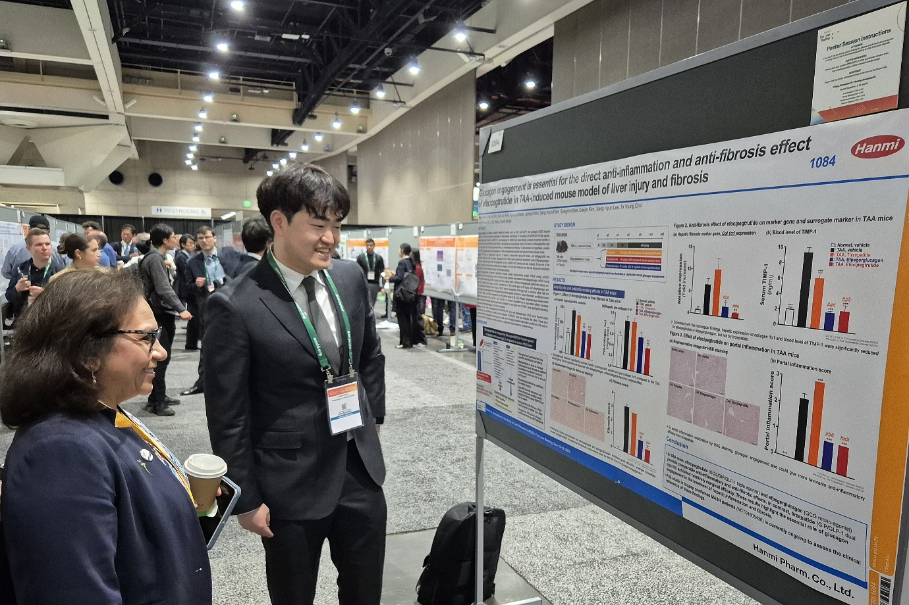
<사진> 한미약품 R&D센터 김요한 연구원(오른쪽)이 지난달 15일(현지시각) 미국 샌디에이고에서 열린 미국간학회(AASLD)에서 에포시페그트루타이드의 연구 성과가 담긴 포스터 내용을 글로벌 MASH 연구 분야 권위자 마날 F. 압델말렉(Manal F. Abdelmalek) 박사에게 설명하고 있다.

한미약품이 MASH(대사이상 관련 지방간염) 신약 ‘에포시페그트루타이드(efocipegtrutide, ^{LAPS} Triple agonist)’의 간 섬유화 직접 개선 가능성과, 글루카곤 활성을 통한 차별화된 치료 효능을 확인한 연구 결과를 미국간학회에서 발표해 큰 주목을 받았다.

이 발표는 지난달 15일부터 19일(현지시각)까지 미국 샌디에이고에서 열린 미국간학회(AASLD, American Association for the Study of Liver Diseases) 국제학술대회에서 진행됐다.

에포시페그트루타이드는 체내 에너지 대사량을 증가시키는 글루카곤(Glucagon), 인슐린 분비 및 식욕 억제를 돕는 글루카곤 유사 펩타이드-1(GLP-1), 인슐린 분비 촉진 및 항염증 작용을 하는 위 억제 펩타이드(GIP) 수용체를 동시에 활성화하는 삼중작용 혁신 바이오신약이다. 이같은 다중 약리학적 효과를 토대로 MASH 환자의 지방간과 간 염증, 간 섬유화 등 복합 증상에 치료 효능을 나타낼 것으로 기대된다.

이번 연구에서 한미약품은 간 염증 및 간 섬유화가 유도된 동물 모델에서 에포시페그트루타이드가 글루카곤을 통해 간 염증 및 간 섬유화 개선에서 차별화된 효능을 나타낼 수 있는지 다른 후보물질(세마글루타이드, 터제파타이드)과 비교 평가했다.

그 결과, 에포시페그트루타이드 반복 투약시 간 조직에서의 염증 및 섬유화 개선 효과를 재현적으로 확인했으며, 특히 글루카곤 활성을 통해 다른 후보물질에서는 확인되지 않은 차별화된 치료 효능을 입증했다.

현재 다양한 치료 후보물질들이 임상 개발 단계에 있지만, 간 섬유화 개선에서는 뚜렷한 효과를 보이지 못하고 있다. 에포시페그트루타이드는 비임상 연구에서 확인된 차별화된 간 섬유화 개선 효능을 기반으로 미충족 의료 수요가 높은 MASH 분야에서 혁신 치료제로 개발될 것으로 기대된다.

한미약품은 현재 섬유증을 동반하고 생검으로 확인된 MASH 환자들을 대상으로 위약 대비 치료 유효성, 안전성, 내약성 등을 확인하기 위한 글로벌 임상 2b상을 미국과 한국에서 진행하고 있다.

에포시페그트루타이드는 지난 10월 IDMC(독립적 데이터 모니터링 위원회)로부터 글로벌 2상 임상시험의 중간 데이터를 토대로 ‘특정 용량군 제외없이 모든 용량에서 지속 진행(all cohorts to continue the treatment)’을 권고받는 등 개발이 순조롭게 이뤄지고 있다.

미국 FDA는 2020년 7월 에포시페그트루타이드를 MASH 치료를 위한 패스트트랙(Fast Track) 개발 의약품으로 지정했으며, FDA와 유럽 EMA는 특발성 폐섬유증(IPF), 원발 담즙성 담관염(PBC), 원발 경화성 담관염(PSC) 치료를 위한 희귀의약품으로도 지정한 바 있다.

한미약품 최인영 R&D센터장은 “오랜 기간 동안 대사성 질환 분야에서 쌓아온 R&D 역량을 토대로 MASH 치료 분야에서 혁신 가능성을 지속적으로 창출해 나가고 있다”며 “향후 30조원대 규모로 성장이 예상되는 글로벌 MASH 시장에서 한미의 에포시페그트루타이드는 새로운 치료 패러다임을 제시할 것으로 기대된다”고 말했다.

<끝>

